

**INF3710 –Fichiers et Bases de données**

**Hiver 2019**

**TP No. 2**

**Groupe 2**

**1852132 – Kenny Lui**

**1893058 – Gabriel Houle-Violette**

**Soumis à : Julien Bergeron**

**12 février 2019**

**Modèle relationnel**

**Patient** (Patientno, Name, num_address, street_address, postalCode_adress, PhoneNo, Dob)

Primary key PatientNo

**Appointment** (Apptno, Date, Time, Patientno, Doctorid)

Primary key Apptno

Foreign key Patientno references Patient(Patientno)

Foreign key Doctorid references Doctor(Doctorid)

**Doctor** ( Doctorid, Name, Dob, street_address, num_address, postalCode_adress, Phoneno, Salary)

Primary key Doctorid

**MedicalDoctor** ( Doctorid, Name, Dob, street_address, num_address, postalCode_adress, Phoneno, Salary)

Primary key Doctorid

Foreign key Doctorid references Doctor(Doctorid)

**SpecialistDoctor** ( Doctorid, Name, Dob, street_address, num_address, postalCode_adress, Phoneno, Salary)

Primary key Doctorid

Foreign key Doctorid references Doctor(Doctorid)

**Payment** ( Paymentno, Details, Method, Patientno)

Primary key Paymentno

Foreign key Patientno references Patient(Patientno)

**Bill** (Billno, Total, Doctorid)

Primary key Billno

Foreign key Doctorid references Doctor(Doctorid)

**PayBill** (Paymentno, Billno)

Primary key Paymentno, Billno

Foreign key Paymentno references Payment(Paymentno)

Foreign key Billno references Bill(Billno)

Explications:

* L’attribut address étant composé, on ne garde que ses constituents simples que nous avons défini comme étant le nom de la rue, le numéro de l’adresse, le nom de la ville ainsi que le code postal.
* Patient a une relation 1..* avec Appointment et Payment qui eux ont une relation 1..1 avec Patient. Ainsi, on définit Patientno de Patient comme foreign key pour Appointment et Payment. Nous avons suivi le même principe pour Doctor et Appointment/Bill.
* Payment et Bill ont une relation 1..* entre eux, nous avons donc créé une table pour la relation Pay-Bill dont la clé primaire est composée des clés primaires de Payment et Bill.
* Malgré la relation de généralisation, nous avons gardé la table pour Doctor parce qu’elle a encore des relations avec d’autres éléments, soient Appointment et Bill.
* Puisque nous gardons la class parent Doctor, nous avons référencé comme foreign key le Doctorid dans les classes enfants MedicalDoctor et SpecialistDoctor.

Captures d’écrans

4. a) 

b) 

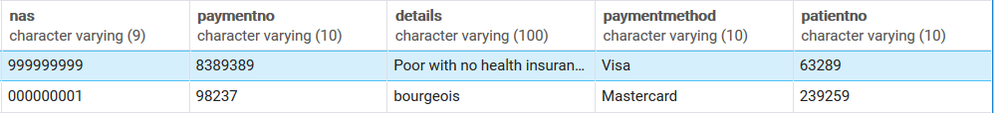

c)

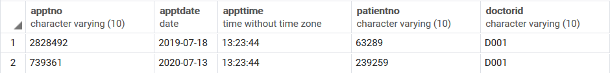

d)



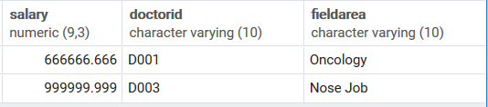

e)

